ОБЩЕСТВО С ОГРАНИЧЕННОЙ ОТВЕТСТВЕННОСТЬЮ
«ГрафИнфо»


ГЕНЕРАЛЬНЫЙ ПЛАН
БРОННИЦКОГО СЕЛЬСКОГО ПОСЕЛЕНИЯ
НОВГОРОДСКОГО РАЙОНА
НОВГОРОДСКОЙ ОБЛАСТИ
(внесение изменений в части населенных пунктов с. Бронница,
д. Белая Гора, д.Глебово, д. Наволок, д. Новое Село, д. Русско)

ПОЛОЖЕНИЕ О ТЕРРИТОРИАЛЬНОМ ПЛАНИРОВАНИИ

Исполнительный директор ООО «ГрафИнфо» Л.В. Морякова

Руководитель проекта Т.В. Лисова

Великий Новгород,
2013 г.

Состав авторского коллектива

Раздел | Должность | Исполнители
Архитектурно-планировочное решение и компьютерная графика | главный архитектор проекта - руководитель проекта  инженер | Лисова Т.В.  Кравцова А.В.
Юридическое сопровождение | заместитель начальника отдела нормативно-правового обеспечения градостроительной деятельности | Громов Б.В.
Экономическое развитие | консультант по вопросам  промышленной безопасности и экологии | кандидат технических наук, с.н.с. Соколов Ю.Н.
Инженерная инфраструктура  Водоснабжение, водоотведение  Теплоснабжение  Газоснабжение  Электроснабжение, связь | главный инженер  ведущий инженер ВК  ведущий инженер по Т и В  инженер по Т и В  ведущий инженер по электроснабжению | Музафарова Г.Х.  Иванова Л.П.  Иванов М.О.  Орлова Л.Л.  Лежанкин В.М.
Транспортная инфраструктура,  инженерная подготовка территории | ведущий инженер по инженерной подготовке территории  инженер по инженерной подготовке территории | Грецу О.Н.  Гамаюнов О.Н.

Перечень текстовых и графических материалов

№  п/п | Наименование документа
1. Текстовые материалы
1. | Положение о территориальном планировании. Том 1
2. | Обоснование проекта изменений генерального плана. Том 2
2. Графические материалы
Материалы по обоснованию проекта генерального плана
1 |  | Карта функциональных зон в части населённого пункта с. Бронница. М 1:5 000
2 |  | Карта функциональных зон в части населённого пункта д. Белая Гора. М 1:5 000
3 |  | Карта функциональных зон в части населённого пункта д. Глебово. М 1:5 000
4 |  | Карта функциональных зон в части населённого пункта д. Наволок. М 1:5 000
5 |  | Карта функциональных зон в части населённого пункта д. Новое Село. М 1:5 000
6 |  | Карта функциональных зон в части населённого пункта д. Русско. М 1:5 000
 |  | Электронная версия проекта на CD

Содержание.
Введение. 5
1. Цели и задачи территориального планирования 6
1.1. Задачи территориального планирования 6
1.1.1. Задачи пространственного развития 6
2.Перечень мероприятий по территориальному планированию. 7
2.1 Мероприятия по экономическому развитию территории. Население. 7
2.1.1. Прогнозируемые направления развития экономической базы Бронницкого сельского поселения. 7
2.1.2. Базовый прогноз численности населения. 9
3. Основные принципы градостроительной политики. Направления территориального развития. 9
3.1. Земельные ресурсы. 10
3.1.1. Земли сельскохозяйственного назначения. 11
3.1.2. Земли населенных пунктов. 11
3.1.3. Земли промышленности, энергетики, транспорта, связи, радиовещания, телевидения, информатики, земли для обеспечения космической деятельности, земли обороны, безопасности и земли иного специального назначения 12
3.1.4. Земли особо охраняемых территорий и объектов 13
3.1.5. Земли лесного фонда 13
3.1.6. Земли водного фонда. 13
3.1.7. Земли запаса. 13
4. Развитие планировочной структуры. Функциональное зонирование территории. 14
4.1. Развитие планировочной структуры села Бронница. 14
4.2. Развитие планировочной структуры деревни Белая Гора. 16
4.3. Развитие планировочной структуры деревни Глебово. 18
4.4. Развитие планировочной структуры деревни Наволок. 21
4.5. Развитие планировочной структуры деревни Новое Село. 23
4.6. Развитие планировочной структуры деревни Русско. 25
4.7. Основные задачи Бронницкого сельского поселения, обусловленные увеличением территории населенных пунктов. 28
5. Развитие культурно-бытового обслуживания населения и зон общественно-деловой застройки. 28
6. Инженерное обеспечение и благоустройство территории. 32
7. Защита территорий от чрезвычайных ситуаций природного и техногенного характера 32
8. Заключение 33

Введение.
В процессе реализации Генерального плана Бронницкого сельского поселения возникла необходимость внесения изменений в некоторые положения документа, в частности изменение границ некоторых населенных пунктов, входящих в состав поселения.
Изменения Генерального плана Бронницкого сельского поселения разработаны в 2013 гг. Обществом с Ограниченной Ответственностью «ГрафИнфо» (Великий Новгород).
Генеральный план Бронницкого сельского поселения Новгородского района Новгородской области был разработан в 2009 году ОАО «Институт Новгородгражданпроект» (г.Великий Новгород) в соответствии с Муниципальным контрактом № 249 от 27.04.2009 года на подготовку документов территориального планирования (Генерального плана) Бронницкого сельского поселения.
Территориальное планирование Бронницкого сельского поселения осуществляется посредством разработки проекта Генерального плана Бронницкого сельского поселения и его утверждения и в дальнейшем внесения в него изменений.
Настоящие Положения о территориальном планировании муниципального образования «Бронницкого сельское поселение» подготовлены в соответствии со ст. 19 Градостроительного кодекса РФ в качестве утверждаемой текстовой части материалов в составе изменений в генеральной план муниципального образования «Бронницкое сельское поселение» Новгородского района Новгородской области в части населенных пунктов с. Бронница, д. Белая Гора, д.Глебово, д. Наволок, д. Новое Село, д. Русско.
Положения о территориальном планировании включают в себя:
1) цели и задачи территориального планирования;
2) перечень мероприятий по территориальному планированию с указанием последовательности их выполнения.
В обязательных положениях генерального плана Бронницкого сельского поселения Новгородского района Новгородской области должны содержаться:
- установление зон различного функционального назначения и ограничений на использование территорий при осуществлении градостроительной деятельности;
- предложения по установлению границ населенных пунктов;
- решения по совершенствованию планировочной структуры и предложений по преодолению ее расчлененности;
- градостроительные предложения по формированию зоны административного центра;
- установление параметров развития и модернизации инженерной, транспортной, производственной, социальной инфраструктур во взаимосвязи с развитием федеральной, региональной инфраструктур и благоустройству территорий;
- предложения по совершенствованию всех систем инженерного обеспечения населенных пунктов;
- меры по защите территорий от воздействия чрезвычайных ситуаций природного и техногенного характера;
- меры по улучшению экологической обстановки;
Особенность ситуации вокруг комплекса работ по подготовке документов территориального планирования (Генерального плана) Бронницкого сельского поселения связана не столько с устарелостью ранее утвержденной градостроительной документации, сколько с необходимостью уточнения и корректировки отдельных положений ранее разработанной документации с учетом вновь выявленных потребностей населения Бронницкого сельского поселения и уточненных перспектив развития поселения, в частности, в связи с включением в состав земель населенных пунктов нескольких земельных участков, непосредственно прилегающих к населенным пунктам: с. Бронница, д. Белая Гора, д.Глебово, д. Наволок, д. Новое Село, д. Русско.
Одна из основных задач генерального плана - это обеспечение устойчивого развития территории поселения с учетом интересов государственных, общественных и частных. Прогноз развития поселения и определение функционального зонирования помогут перейти к правовому регулированию и правовому зонированию, которые служат механизмом развития поселения.
Генеральный план разработан на период до 2033 года (20 лет).
Документы территориального планирования выполнены при организационном и творческом участии администрации Бронницкого сельского поселения.

1. Цели и задачи территориального планирования
Территориальное планирование - планирование развития территорий, в том числе для установления функциональных зон, зон планируемого размещения объектов капитального строительства для государственных или муниципальных нужд, зон с особыми условиями использования территорий.
Территориальное планирование направлено на определение в документах территориального планирования назначения территорий исходя из совокупности социальных, экономических, экологических и иных факторов в целях обеспечения устойчивого развития территорий, развития инженерной, транспортной и социальной инфраструктур, обеспечения учета интересов граждан и их объединений, Российской Федерации, субъектов Российской Федерации, муниципальных образований.
Устойчивое развитие территорий - обеспечение при осуществлении градостроительной деятельности безопасности и благоприятных условий жизнедеятельности человека, ограничение негативного воздействия хозяйственной и иной деятельности на окружающую среду и обеспечение охраны и рационального использования природных ресурсов в интересах настоящего и будущего поколений.

1.1. Задачи территориального планирования

1.1.1. Задачи пространственного развития
Задачи пространственного развития
Первой и основной задачей пространственного развития территории поселения является создание благоприятной среды жизни и деятельности человека и условий для устойчивого развития на перспективу путем достижения баланса экономических и экологических интересов.
Эта задача включает в себя ряд направлений, к основным из которых относятся следующие:
- обеспечение экологически устойчивого развития территории путем создания условий для сохранения уникального природно-ресурсного потенциала территории;
- увеличение инвестиционной привлекательности поселения для создания новых рабочих мест, повышение уровня жизни населения;
- усовершенствование внешних транспортных связей как основы укрепления экономической сферы;
Задачи по развитию и размещению объектов капитального строительства
Транспортная инфраструктура
Обеспечение качественного транспортного обслуживания населения путем совершенствования внутренних и внешних транспортных связей, реализуемых по следующим направлениям:
- развитие базовых объектов транспортной инфраструктуры, обеспечивающих внешние транспортные связи;
- повышение качества транспортных связей за счет совершенствования как всей дорожной сети, так и отдельных ее элементов.
Инженерная инфраструктура
Предоставление качественных услуг по электро- и газоснабжению поселения за счет создания новых и модернизации существующих объектов инженерной инфраструктуры, а также развития систем инженерных коммуникаций.
Задачи по обеспечению сохранности объектов культурного наследия
Восстановление и сохранение объектов культурного наследия на территории поселения, создание историко-культурной привлекательности поселения для развития туристических программ различных направлений.
Задачи по улучшению экологической обстановки и охраны окружающей среды
Обеспечение благоприятных условий жизнедеятельности настоящего и будущих поколений жителей поселения, снижение негативного антропогенного воздействия на окружающую среду, воспроизводство и рациональное использование природных ресурсов, сохранение биосферы, переход к устойчивому развитию.
Охрана от загрязнения, истощения, деградации и других негативных воздействий хозяйственной и иной деятельности основных компонентов природной среды:
- атмосферного воздуха;
- поверхностных и подземных вод;
- земель, недр, почв;
- лесов, растительности и животного мира.
Задачи по защите территории от чрезвычайных ситуаций природного и техногенного характера.
Организация и осуществления мероприятий по защите, снижению риска возникновения и сокращение тяжести последствий чрезвычайных ситуаций природного и техногенного характера.
Задачи по нормативному правовому обеспечению реализации генерального плана
- утверждение плана реализации генерального плана;
- утверждение правил землепользования и застройки;
- подготовка документации по планировке территории;
- подготовка и введение системы мониторинга реализации генерального плана.

2.Перечень мероприятий по территориальному планированию.

2.1 Мероприятия по экономическому развитию территории. Население.

2.1.1. Прогнозируемые направления развития экономической базы Бронницкого сельского поселения.
Бронницкое сельское поселение входит в состав Новгородского муниципального района и располагается в непосредственной близости к территории областного центра г. Великий Новгород.
Генеральный план поселения – документ территориального планирования, определяющий стратегию градостроительного развития поселения. Генеральный план является основным градостроительным документом, определяющим в интересах населения и государства условия формирования среды жизнедеятельности, направления границ развития территорий поселений, зонирование территорий, развитие инженерной, транспортной и социальной инфраструктур, градостроительные требования к сохранению объектов историко-культурного наследия и особо охраняемых природных территорий, экологическому и санитарному благополучию.
Основными целями развития территориального планирования Бронницкого сельского поселения являются:
- стабильное улучшение качества жизни всех слоев населения Бронницкого сельского поселения (с ориентацией на обеспечение среднеевропейских стандартов качества жизни);
- формирование Бронницкого сельского поселения, как многофункционального поселения, обеспечивающего высокое качество среды жизнедеятельности и производства;
- создание на территории поселения зоны комфортабельного коттеджного строительства для проживание жителей поселения;
- развитие индустрии отдыха и туризма, а также системы дачного отдыха на территории поселения.
Территориальное планирование Бронницкого сельского поселения базируется на:
- повышении качества жизни жителей Бронницкого сельского поселения с достижением по основным показателям среднеевропейских стандартов, прежде всего по обеспечению жителей Бронницкого сельского поселения жилищным фондом;
- увеличении количества учреждений социальной сферы (здравоохранение, образование, физкультура и спорт, социальная защита населения и т.д.);
- стабильном развитие экономики Бронницкого сельского поселения, увеличении объемов производства и объема привлекаемых инвестиций в основной капитал за счет всех источников финансирования;
- сохранении многофункционального профиля экономики Бронницкого сельского поселения как основы его устойчивого развития, основу которого составляют промышленность, транспорт, туризм, наука, подготовка квалифицированных кадров, а также коммерческо-деловая сфера (оптовая торговля, операции с недвижимым имуществом , связь) с приоритетным развитием объектов, прежде всего инновационных видов деятельности, наиболее эффективно использующих потенциал Бронницкого сельского поселения, с постепенной диверсификацией к 2025 году структуры экономики в сторону повышения значения сферы оказания коммерческих услуг как для населения Бронницкого сельского поселения, так и для функционирования и развития рынка;
- обеспечении потребностей Бронницкого сельского поселения в рабочей силе на основе сочетания использования трудовых ресурсов населения Бронницкого сельского поселения и временных трудовых мигрантов;
- усилении потенциала и конкурентоспособности промышленного комплекса Бронницкого сельского поселения за счет обновления основных производственных фондов, ускоренного развития наукоемких и высокотехнологичных производств; увеличение объемов промышленного производства;
- превращении Бронницкого сельского поселения в центр туризма и отдыха;
- развитии объектов коммерческо-деловой сферы на базе строительства новых бизнес-центров, технопарков, модернизации существующих офисных зданий и развитии необходимой для их обслуживания инфраструктуры с увеличением занимаемых ими площадей;
- развитии медицинских учреждений, оказывающих высококвалифицированные медицинские услуги как жителям Бронницкого сельского поселения;
- создании спортивных сооружений;
- развитии санаторно-курортных учреждений, обеспечивающих возможности отдыха и лечения как жителей Бронницкого сельского поселения, так и гостей Бронницкого сельского поселения, на базе комплексного использования рекреационных ресурсов Бронницкого сельского поселения;
- увеличении объемов финансирования нового строительства и реконструкции объектов инженерной и транспортной инфраструктуры, социально значимых объектов обслуживания населения Бронницкого сельского поселения, социального жилья, а также капитального ремонта жилищного фонда Бронницкого сельского поселения.
Формирование и планировочное выделение на основе существующих и вновь осваиваемых территорий компактного размещения объектов жилого, производственного, общественно-делового и иного назначения, полноценных, отвечающих современным требованиям функциональных зон, обеспечивающих возможность эффективного функционирования и развития расположенных и вновь размещаемых на их территории объектов капитального строительства;

2.1.2. Базовый прогноз численности населения.
При разработке изменений генплана учитывалось, что демографическая ситуация по Бронницкому сельскому поселению принципиально не изменилась по сравнению с генпланом 2009 года, согласно которому «развитие демографической ситуации происходит в направлении концентрации населения в городских поселениях, вдоль основных транспортных и коммуникационных коридоров. В соответствии с этими закономерностями среднегодовая численность населения по Бронницкому СП, определённая инновационным прогнозом, уменьшится на первую очередь до 3673 чел., а на расчетный срок уменьшится до 2398 человек. Основными источниками формирования прогнозной численности населения остается естественный прирост населения и миграция».

Муниципальное образование | Годы
Муниципальное образование | 01.01.2009 | 01.01.2015 | 01.01.2030
Бронницкое сельское поселение | 3786 | 3673 | 2398

Отсутствие представленных заказчиком статистических данных по динамике народонаселения в поселении не позволяет оспаривать данные генплана 2009 года (ОАО «Институт Новгородгражданпроект») по прогнозируемой численности населения, однако, такой прогноз разработчика генплана следует рассматривать как «пессимистический». При рассмотрении вопроса необходимо учитывать, что на территории поселения проживало (по состоянию на 2012 год) 14,78% (556 человек) населения не имеющих постоянной регистрации по месту жительства (по рассматриваем населенным пунктам 11,52%). Необходимо учитывать, что в рамках настоящих изменений предусматривается выделение земельных участков под жилищное строительство, что должно сопровождаться ростом численности населения. С учетом этого, а также прогноза генплана 2009 года о возможном строительстве на территории поселения значительного количества так называемого второго жилья, в котором предусматривалось проживание около 6622 человек (генплан 2009 года, раздел 7.4. Социальное обслуживание населения, таблица 25.), можно предположить, что на расчетный срок численность населения Бронницкого сельского поселения не должна существенно уменьшиться по сравнению с существующим положением.

3. Основные принципы градостроительной политики. Направления территориального развития.
В основу Генерального плана Бронницкого сельского поселения положена концепция устойчивого развития поселения.
Цель устойчивого развития поселения - сохранение и приумножение всех трудовых и природных ресурсов для будущих поколений. Решения Генерального плана преломляют данную концепцию применительно к Бронницкому сельскому поселению.
Градостроительная стратегия направлена на формирование Бронницкого сельского поселения как развитого социально-экономического центра Новгородской области. Стратегической целью развития Бронницкого сельского поселения является повышение качества жизни населения, развитие его экономической базы, обеспечение устойчивого функционирования всего хозяйственного комплекса и социальной сферы.
Градостроительная концепция генерального плана ориентирована на эффективное использование сложившихся поселенческих территорий и одновременно резервирование территории для перспективного развития Бронницкого сельского поселения и его населенных пунктов.
Основой для определения направления территориального развития Бронницкого сельского поселения являются следующие факторы и ограничения:
- Для развития части населенных пунктов территории в их границах недостаточно.
- Границы населенных пунктов не утверждены в установленном законом порядке.
Согласно статье 23 Градостроительного кодекса РФ в документах территориального планирования необходимо однозначно установить и отобразить границы муниципального образования Бронницкое сельское поселение, границы населенных пунктов, входящих в состав Бронницкое сельского поселения, а также земли иных категорий на территории муниципального образования.

3.1. Земельные ресурсы.
Бронницкое сельское поселение расположено на северо-востоке от областного центра и занимает общую площадь 70 910 га.
По данным, представленным администрацией Новгородского муниципального района, на территории Бронницкого сельского поселения имеются земли следующих категорий:

№  п/п | Территории | Современное использование |  | Расчетный срок  (По генплану 2009 г.) |  | Расчетный срок (измененный вариант на расчетный срок до 2033 г.)
№  п/п | Территории | га | % | га | % | га | %
I | Земли промышленности, энергетики, транспорта, связи,  радиовещания, телевидения, информатики, земли  обороны, безопасности и земли иного специального  назначения | 62 | 0,08 | 379,0 | 0,53 | 372 | 0,52
II | Земли сельскохозяйственного назначения | 22092,0 | 31,1 | 21399 | 30,18 | 21292 | 30,00
III | Земли водного фонда | 18377,0 | 9,06 | 18377,0 | 9,06 | 18377 | 25,92
IV | Земли лесного фонда | 28697,0 | 40,4 | 28697,0 | 40,4 | 28697 | 40,47
VI | Земли особо охраняемых территорий | 0 | 0,00 | 0 | 0,00 | 0 | 0,00
VII | Земли запаса | 0 | 0,00 | 0 | 0,00 | 0 | 0,00
VIII | Земли населенных пунктов, | 1683,0 | 2,37 | 2058,0 | 2,90 | 2172 | 3,0
 | Всего: | 70 910,0 | 100,00 | 70 910,0 | 100,00 | 70 910,00 | 100,00

Перераспределение земельного фонда Бронницкого сельского поселения.
На расчетный срок генерального плана Бронницкого сельского поселения площадь земельного фонда поселения останется без изменений, однако будут проведены структурные изменения площади земель по категориям. При этом изменения коснутся только земель трех категорий – земель сельскохозяйственного назначения, земель населенных пунктов и земель промышленности: площадь земель сельскохозяйственного назначения уменьшится за счет включения территории в земли населенных пунктов (104 га), земли промышленности (3 га), а земли населенных пунктов увеличатся на 114,3 га, из них: 37 га по д.Глебово, зона рекреации. Вновь включаемые в состав населенных пунктов земли (77,3га) будут использованы для жилищного строительства в д.Наволок и частично в д.Белая Гора и как зона сельскохозяйственного использования с условным размещением объектов капитального строительства в с.Бронница, д.Белая Гора, д.Новое Село и д.Русско.

3.1.1. Земли сельскохозяйственного назначения.
В соответствии со ст.77 Земельного кодекса РФ землями сельскохозяйственного назначения признаются земли, находящиеся за границами населенного пункта и предоставленные для нужд сельского хозяйства, а также предназначенные для этих целей.
В составе земель сельскохозяйственного назначения выделяются сельскохозяйственные угодья, земли, занятые внутрихозяйственными дорогами, коммуникациями, лесными насаждениями, предназначенными для обеспечения защиты земель от воздействия негативных (вредных) природных, антропогенных и техногенных явлений, водными объектами, а также зданиями, строениями, сооружениями, используемыми для производства, хранения и первичной переработки сельскохозяйственной продукции.
Общая площадь земель сельскохозяйственного назначения на территории Бронницкого сельского поселения – 21399га (по данным 2009г.). Территория земель сельскохозяйственного назначения сократится по генплану 2009 года на 693,0 га за счет перевода в земли населенных пунктов и земли промышленности (317 га). Использование по назначению этих земель незначительное. Основные земли этой категории в последнее время не обрабатываются и теряют свои свойства (зарастают кустарником, заболачиваются и т.п.). Учитывая близость поселения к областному центру и транспортную доступность территории поселения (близость к автомобильной трассе Санкт-Петербург - Москва), а также учитывая благоприятные природные условия восстребованность данной территории под жилищное строительство крайне велика, поэтому и генпланом 2009 года и настоящими изменениями предлагается часть земель сельскохозяйственного назначения перевести в земли населенных пунктов.
Перераспределение земель сельскохозяйственного назначения.
В рамках настоящих изменений площадь земель сельскохозяйственного назначения уменьшится еще на 107 га и составит на расчетный срок 21292 га.

3.1.2. Земли населенных пунктов.
В соответствии со ст.83 Земельного кодекса РФ землями населенных пунктов признаются земли, используемые и предназначенные для застройки и развития населенных пунктов.
Границы сельских населенных пунктов отделяют земли населенных пунктов от земель иных категорий. Границы сельских населенных пунктов не могут пересекать границы муниципальных образований или выходить за их границы, а также пересекать границы земельных участков, предоставленных гражданам или юридическим лицам.
Установлением или изменением границ населенных пунктов является утверждение или изменение генерального плана поселения, отображающего границы населенных пунктов, расположенных в границах соответствующего муниципального образования (ст.84 Земельного кодекса РФ).
Общая площадь земель населенных пунктов на территории Бронницкого сельского поселения на момент разработки генплана 2009 года составляла 1683,0 га.
Генеральным планом 2009 года предусматривалось значительное увеличение площади земель населенных пунктов: 1683 га до 2058 га (прирост – 375 га), в том числе: села Бронница с 480,03 га до 562,71 га (прирост – 82,68 га), д.Белая Гора с 170,76 га до 250,6 га (прирост – 79,84 га), д.Большое Лучно с 49,92 га до 59,9 га (прирост – 9,98 га), д.Глебово с 45,96 га до 97,08 га (прирост – 51,12 га), д.Новое Село с 50,55 га до 81,4 га (прирост – 30,85 га), д.Наволок с 34,27 га до 45,33 га (прирост – 11,06 га), д.Прилуки с 128,8 га до 175,22 га (прирост – 46,42 га), д.Полосы с 43,1га до 45,79 га (прирост – 2,69 га), д.Русско с 143,02 га до 167,53 га (прирост – 24,51 га), д.Холынья с 160,24 га до 167,07 га (прирост – 6,83 га), д.Чавницы с 48,05 га до 68,19 га (прирост – 20,14 га), д.Частова с 131,94 га до 141,09 га (прирост – 9,15 га). Площадь остальных населенных пунктов Бронницкого сельского поселения оставалась неизменной.
В процессе реализации генплана 2009 года выявилась необходимость дальнейшего изменения (расширения) границ пяти населенных пунктов поселения.
Необходимость изменения площадей населенных пунктов вызвана намерением Администрации поселения изменить разрешенное использование земельных участков в составе земель сельскохозяйственного назначения и допустить иное разрешенное использование земельных участков. Чтобы изменить разрешенное использование данных земельных участков необходимо включить их в состав земель населенных пунктов и установить разрешенное использование согласно Правилам землепользования и застройки Бронницкого сельского поселения.
Настоящими изменениями в генплан предусматривают дальнейшее увеличение площади земель населенных пунктов. Изменения затрагивают 6 населенных пунктов:
- увеличение территории населенных пунктов д.Белая Гора, д.Новое Село, д.Русско, с.Бронница, д.Наволок, д.Глебово.
Суммарное увеличение земель населенных пунктов составит 114,3 га.
Общая площадь земель населенных пунктов достигнет 2172 га и составит 3,00% от всех земель поселения.
Основой формирования территории является территория площадью 73,3 га, расположенный по адресу: обл. Новгородская, район Новгородский, с. Бронница с кадастровыми номерами 53:11:0200305:290, 53:11:0200305:248;, д. Белая Гора с кадастровыми номерами 53:11:0200201:12, 53:11:0200201:13, 53:11:0200201:26, 53:11:0200201:30, 53:11:0200209:38, 53:11:0200209:55); д. Наволок с кадастровыми номерами 53:11:0200404:240; д. Новое Село с кадастровыми номерами 53:11:0200109:158, 53:11:0200109:159; д. Русско с кадастровыми номерами 53:11:0200102:27, 53:11:0200102:28, 53:11:0200102:30, 53:11:0200102:31, 37 га – д.Глебово.
Общая площадь вновь включаемых в состав земель населенных пунктов территорий составит – 114,3 га, в том числе 77,3 га в соответствии с указанными выше участками, остальная часть – 37 га за счет земель промышленности и с/х назначения в земли населенных пунктов д.Глебово.

3.1.3. Земли промышленности, энергетики, транспорта, связи, радиовещания, телевидения, информатики, земли для обеспечения космической деятельности, земли обороны, безопасности и земли иного специального назначения
Общая площадь земель промышленности, энергетики, транспорта, связи, радиовещания, телевидения, информатики, земель для обеспечения космической деятельности, земель обороны, безопасности и земель иного специального назначения муниципального образования Бронницкого сельского поселения составляет 62 га. На расчетный срок генерального плана площадь земель промышленности, энергетики, транспорта, связи, радиовещания, телевидения, информатики, земель для обеспечения космической деятельности, земель обороны, безопасности и земель иного специального назначения заметно увеличилась (данные 2009г.) и составила 379,0 га.
Перераспределение земель промышленности, энергетики, транспорта, связи, радиовещания, телевидения, информатики, земель для обеспечения космической деятельности, земель обороны, безопасности и земель иного специального назначения
В рамках данного изменения площадь земель промышленности увеличится на 3 га за счет земель сельскохозяйственного назначения, уменьшится на 9,6 га за счет включения в земли населенного пункта д.Глебово и составит на расчетный срок 372 га.

3.1.4. Земли особо охраняемых территорий и объектов
На основании п.4 ст.2 Федерального закона «Об особо охраняемых природных территориях» от 14 марта 1995 г. №33, все особо охраняемые природные территории учитываются при разработке территориальных комплексных схем, схем землеустройства и районной планировки.
На территории Бронницкого сельского поселения земель особо охраняемых территорий нет. Не планируется их выделение и на расчетный срок.
Вместе с тем на территории поселения имеются ООПТ регионального значения, которые необходимо рассматривать как зоны с особыми условиями использования территории (письмо областного государственного бюджетного учреждения «Дирекция по управлению особо охраняемыми природными территориями» от 23.12.2011 года № 287). К таким объектам на территории Бронницкого сельского поселения относятся в соответствии с Постановлением Новгородской областной Думы от 29.07.1996 года: Бронницкая гора (площадь 4 га), Бронницкие дубравы (340 га), Пролетарские дубравы (188,2 га) и государственный природный комплексный заказник регионального значения «Дельта реки Мста» (включен в Схему терпланирования Новгородской области утвержденной Постановлением Администрации новгородской области от 29.06.2012 г. №370 в качестве территорий для организации природных заказников регионального значения и резервирования земель для создания природных заказников).

3.1.5. Земли лесного фонда
Общая площадь земель лесного фонда Бронницкого сельского поселения составляет 28697,0 га.
Перераспределение земель лесного фонда.
На расчетный срок генерального плана площадь земель лесного фонда не изменится и останется равным 28697,0 га. В рамках данного изменения площадь земель не изменится и будет соответствовать генплану 2009 года.

3.1.6. Земли водного фонда.
Общая площадь земель водного фонда на территории Бронницкого сельского поселения составляет 18377,0 га.
Перераспределение земель водного фонда.
На расчетный срок генерального плана площадь земель водного фонда останется без изменений. В рамках данного изменения площадь земель не изменится и будет соответствовать генплану 2009 года.

3.1.7. Земли запаса.
На территории Бронницкого сельского поселения земель запаса нет. Не планируется выделение этой категории земель и на расчетный срок.

4. Развитие планировочной структуры. Функциональное зонирование территории.
Градостроительная организация населенных пунктов характеризуется двумя важнейшими составляющими - планировочной структурой и функциональным зонированием территорий. Данные составляющие дают наиболее полное представление о принципах размещения основных функционально-пространственных элементов населенного пункта, застроенных и открытых пространств, природно-рекреационных и урбанизированных территорий, основных планировочно-композиционных узлов и главных коммуникационно-планировочных осей.
В настоящем разделе рассматриваются населенные пункты: с. Бронница, д. Белая Гора, д.Глебово, д.Наволок д. Новое Село, д. Русско. Развитие остальных населенных пунктов Бронницкого сельского поселения предусматривается в соответствии с генеральным планом 2009 года.
Архитектурно-планировочная организация территории населенных пунктов с. Бронница, д. Белая Гора, д.Наволок, д.Глебово д. Новое Село, д. Русско, основана на четком функциональном зонировании, учете существующей капитальной застройки, а также региональных градостроительных условий (природных условий, типа застройки, национальных традиций, бытовых условий) и обеспечивает:
- рациональное использование территории путем целесообразного размещения основных групп зданий и сооружений, функционально связанных между собой;
- создание оптимальных условий для жизни, отдыха и производственной деятельности жителей населенного пункта.
Генеральным планом предусматривается развитие существующего населенного пункта с учетом сложившихся градостроительных условий: размещение жилой зоны, капитальных зданий, наличие водных пространств, дорожной сети и с учетом характерных особенностей природного ландшафта.
Основные предпосылки для развития поселения в данных направлениях являются:
- Благоприятные климатические и экологические условия;
- Свободные территории, примыкающие к границам населенных пунктов, отнесенные к землям сельскохозяйственного назначения. В настоящее время не используются по своему назначению.
- Наличие желающих вести новое строительство жилых домов, как среди местного населения, так и жителей близлежащих регионов и ряда крупных городов Северо-Запада и центра России.
- Близость расположения к г.В.Новгород и автотрассе Москва – С.-Петербург.

4.1. Развитие планировочной структуры села Бронница.
Схема развития села Бронница в рамках генплана 2009 года представлена на рис. 4.1.1.
Изменениями в Генеральный план предусмотрено включение в границы населенного пункта село Бронница двух земельных участков общей площадью 7,6 га :

№  з/у | Кадастровый номер | Категория земель | Площадь земельного участка м² | Примечание
 | 53:11:0200305
 | 53:11:0200305:290 | Земли сельскохозяйственного назначения | 3,8
 | 53:11:0200305:248 | Земли сельскохозяйственного назначения | 3,8
 |  | Всего | 7,6
Земельные участки с приведенными выше в таблице кадастровыми номерами (53:11:0200305:290 и 53:11:0200305:248) располагаются в южной части села (рис.4.1.2., фрагмент 1). Фрагмент 2 рис. 4.1.2.) иллюстрирует изменение территории населенного пункта в связи с корректировкой и уточнением границ. На данных участках планируется установление функциональной зоны – сельскохозяйственное использование. Зона сельскохозяйственного использования выделена для обеспечения правовых условий формирования территорий, предназначенных для организации сельскохозяйственного производства. В случае последующего изменения вида разрешенного использования земельных участков в соответствии с Градостроительным кодексом под индивидуальное жилищное строительство необходимо произвести раздел земельных участков (выделить немелиорированные площади) и предоставить документацию по планировке указанных территорий.
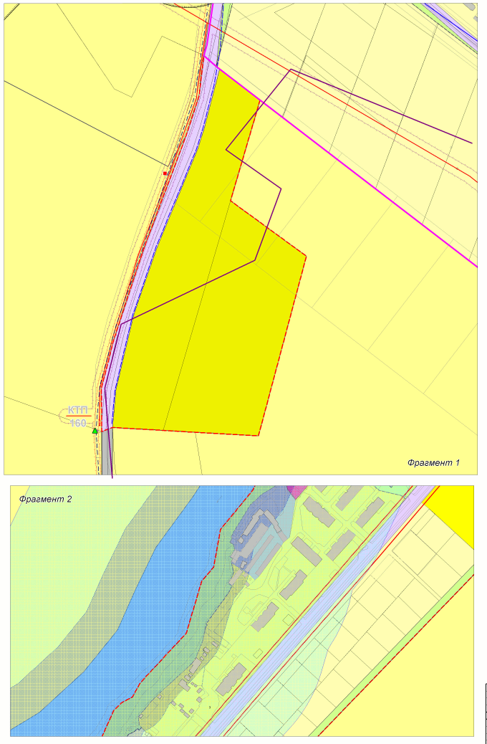
Рис. 4.1.2. Схема генерального плана поселения в границах муниципального образования. Фрагмент плана Бронницкого сельского поселения, с. Бронница.

4.2. Развитие планировочной структуры деревни Белая Гора.
Изменениями в Генеральный план 2009 года предусмотрено включение в границы населенного пункта деревня Белая Гора шести земельных участков общей площадью 20,10 га:

№  з/у | Кадастровый номер | Категория земель | Площадь земельного участка м² | Примечание
 | 53:11:0200201
 | 53:11:0200201:12 | Земли сельскохозяйственного назначения | 51533
 | 53:11:0200201:13 | Земли сельскохозяйственного назначения | 44308
 | 53:11:0200201:26 | Земли сельскохозяйственного назначения | 25987
 | 53:11:0200201:30 | Земли сельскохозяйственного назначения | 29882
 | 53:11:0200209
 | 53:11:0200209:38 | Земли сельскохозяйственного назначения | 28531
 | 53:11:0200209:55 | Земли сельскохозяйственного назначения | 20818
 |  | Всего | 201059
Схема расположения деревни Белая Гора и ее границы в соответствии с генеральным планом 2009 года представлены на рис. 4.2.1, изменённые границы населенного пункта на рис.4.2.2.
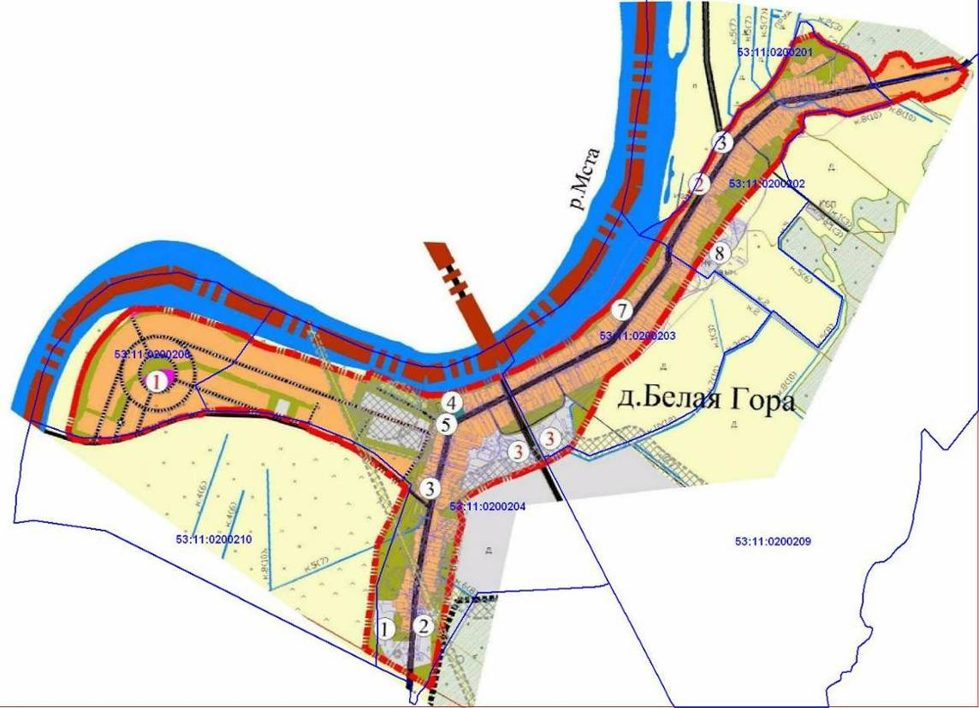
Рис. 4.2.1. Схема генерального плана 2009 года поселения в границах муниципального образования. Фрагмент плана Бронницкого сельского поселения,
д. Белая Гора.

Вновь включаемые участки расположены к северу (на берегу реки Мста) (рис.3.2.2., фрагмент 1), к северо-востоку (рис.3.2.2., фрагмент 2) и к югу (рис.3.2.2., фрагмент 3) от д.Белая Гора.
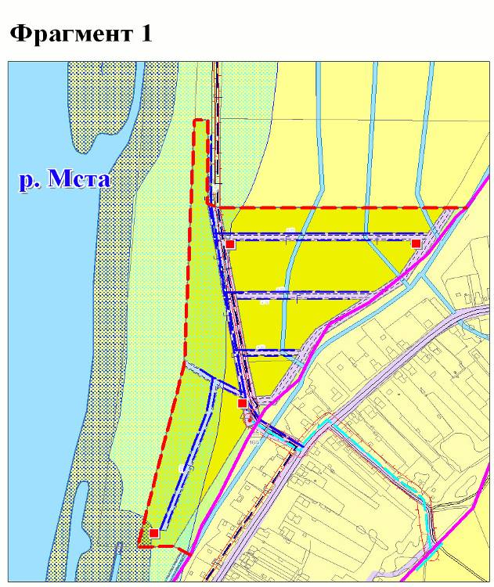

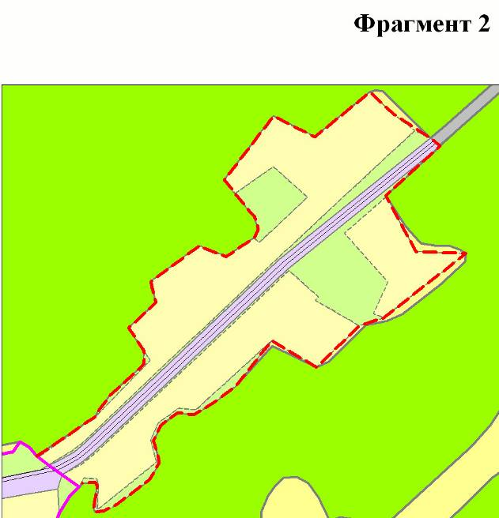

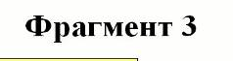
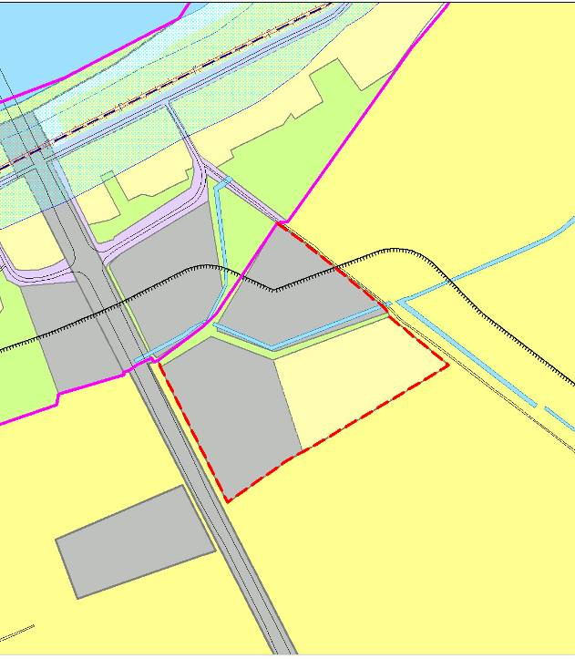

Рис. 4.2.2. Схема генерального плана поселения в границах муниципального образования. Фрагмент плана Бронницкого сельского поселения, д. Белая Гора.

Предусматривается, что часть вновь включаемых в состав деревни территорий (участки с кадастровыми номерами 53:11:0200201:12, 53:11:0200201:13) будут использоваться как зоны сельскохозяйственного использования. Эти земельные участки, согласно Правилам землепользования и застройки поселения, будут отнесены к зоне сельскохозяйственного использования с условным размещением объектов капитального строительства. При получении разрешения на строительство на указанном земельном участке необходимо предусмотреть инженерно-технические мероприятия по защите территории от подтопления (паводков). К функциональным зонам сельскохозяйственного использования относятся земельные участки как ранее отнесенные к землям сельскохозяйственного использования, так и земельные участки земель сельскохозяйственного назначения, вновь включаемые в границы населенных пунктов. В производственной зоне на земельных участках (кадастровый номер 53:11:0200203:371 и 53:11:0200209:54) площадью 3,8 га и 4,5 га, соответственно, планируется создание логистических центров.
Участки с кадастровыми номерами 53:11:0200201:26, 53:11:0200201:30, 53:11:0200209:38, 53:11:0200209:55 предусматривается использовать под индивидуальное жилищное строительство. На этой территории площадью 10,5 га предусмотрено выделение 57 участков ИЖС, на которых будет проживать 171 человек, а площадь нового жилищного строительства составит 7,87 тысяч м².

4.3. Развитие планировочной структуры деревни Глебово.
Схема развития села Глебово в рамках генплана 2009 года представлена на рис. 4.3.1.
В рамках настоящих изменений в генеральный план предусмотрено развитие деревни Глебово в соответствии с генеральным планом 2009 года. Изменения коснутся территорий, расположенных вблизи населенного пункта - к востоку от деревни и к югу от ручья Глебовский (рис.4.3.2.). На этой территории расположено 4 (четыре) земельных участка общей площадью 36,7739 га, которые генпланом 2009 года были отнесены к землям сельскохозяйственного назначения (по данным Росреестра – земли промышленности):
№  з/у | Кадастровый номер | Категория земель (по данным генплана 2009г.) | Площадь земельного участка м² | Примечание
 | 53:11:0200110
1 | 53:11:0200110:4 | Земли сельскохозяйственного назначения | 256199,0 | По генплану 2009 г. – зона рекреации
2 | 53:11:0200110:5 | Земли сельскохозяйственного назначения | 15565,0 | По генплану 2009 г. – зона рекреации
3 | 53:11:0200110:23 | Земли промышленности | 71294,0 | По генплану 2009 г. – промышленная зона
4 | 53:11:0200110:3 | Земли промышленности | 24681,0 | По генплану 2009 г. – зона рекреации
 |  | Всего | 367739,0

Настоящими изменениями в генеральный план Бронницкого сельского поселения предусмотрено включение указанных земельных участков в земли населенных пунктов (рекреационная зона), поскольку размещение предприятий, связанных с отдыхом и туризмом на землях промышленности противоречит нормам действующего земельного и градостроительного законодательства.

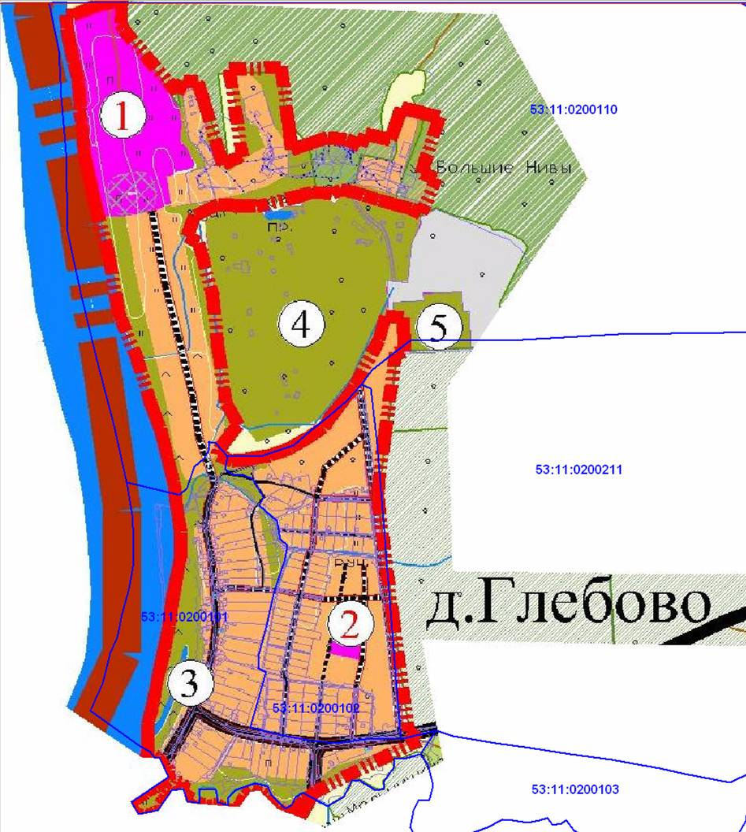
Рис. 4.3.1. Схема генерального плана поселения в границах муниципального образования. Фрагмент генерального плана (2009 года) Бронницкого сельского поселения, д. Глебово.

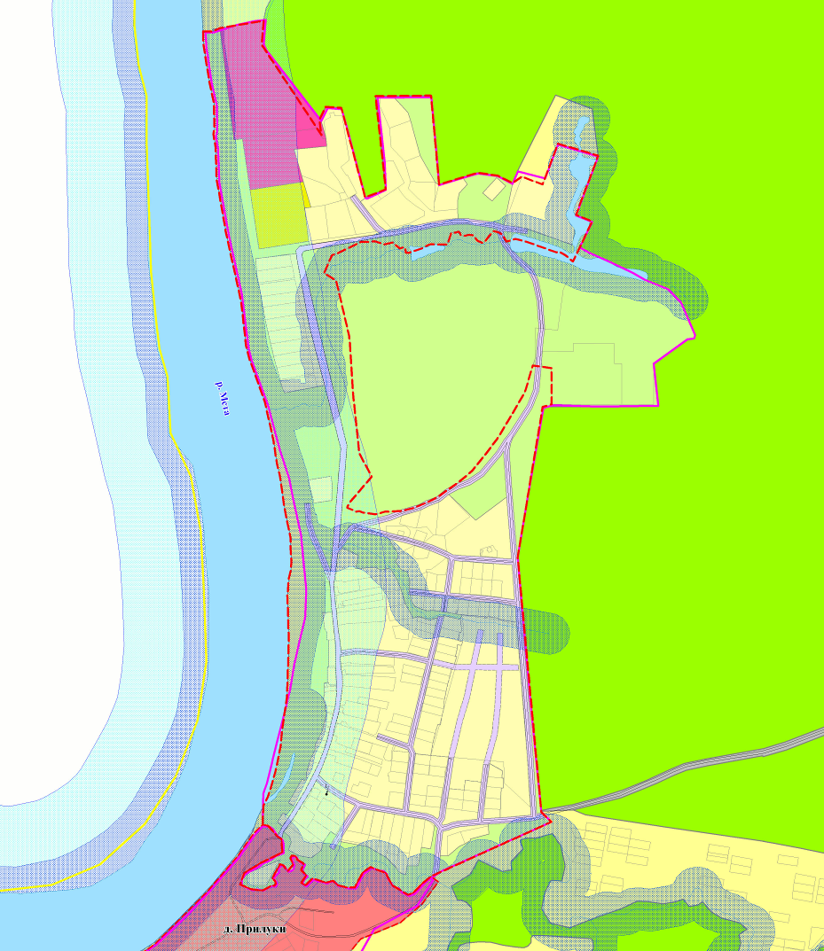

Рис. 4.3.2. Схема генерального плана поселения в границах муниципального образования. Фрагмент плана Бронницкого сельского поселения, д. Глебово.

4.4. Развитие планировочной структуры деревни Наволок.
Схема развития деревни Наволок в рамках генплана 2009 года представлена на рис. 4.4.1.
Изменениями в Генеральный план предусмотрено включение в границы населенного пункта деревня Наволок одного земельного участка площадью 9,09 га:

№  з/у | Кадастровый номер | Категория земель | Площадь земельного участка м² | Примечание
 | 53:11:0200404
 | 53:11:0200404:240 | Земли сельскохозяйственного назначения | 90938,30
 |  | Всего | 90938,30
 |  | Итого | 9,1 га

Общая площадь деревни Наволок в рамках настоящих изменений генплана увеличится на 9,1 га и составит на расчетный срок 48,1 га.
.

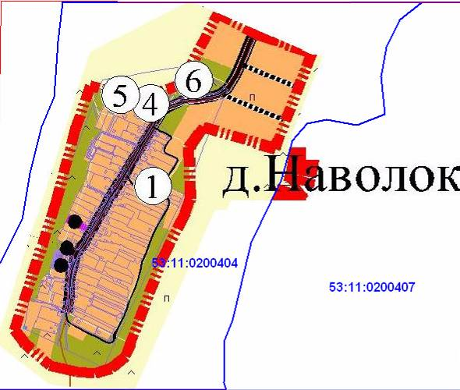

Рис. 4.4.1. Схема генерального плана поселения в границах муниципального образования. Фрагмент генерального плана (2009 года) Бронницкого сельского поселения, д.Наволок

Земельный участок с приведенным выше в таблице кадастровым номером (53:11:0200404:240) располагаются к северу от деревни (рис.3.4.2.). Предусмотрено, что часть земельного участка будет зонирована как земли сельскохозяйственного использования (северо-западная часть земель), остальная – 5,2 га (57,7%) будет использоваться для индивидуального жилищного строительства, из которых часть земли станет землей общего пользования:
Показатель | Численное значение | Ед. изм.
Площадь территории планировки | 5,2 | га
Территории общего пользования | 2,1 | га
Территория жилищного строительства | 3,1 | га
Численность населения | 102 | чел.
Норма жилищной обеспеченности | 46 | м²/чел
Итоговое количество участков ИЖС | 34 | шт
Предусмотрено, что на этой территории будут выделены участки площадью 0,10-0,20 га под индивидуальное жилищное строительство. Всего предусматривается выделение 34 участка, на которых будет построено около 4,7 тысяч м² жилых помещений.
При получении разрешения на строительство на указанном земельном участке необходимо предусмотреть инженерно-технические мероприятия по защите территории от подтопления (паводков).
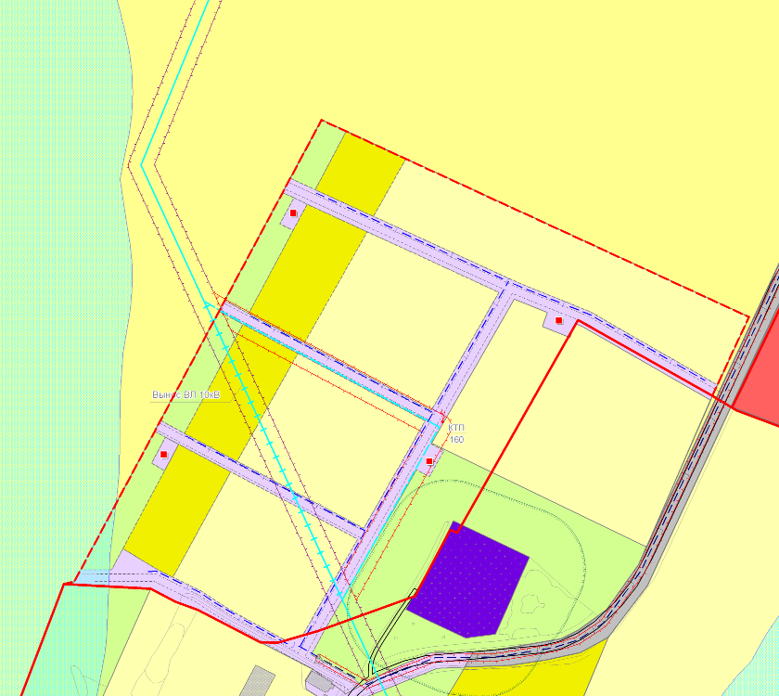
Рис. 4.4.2. Схема генерального плана поселения в границах муниципального образования. Фрагмент плана Бронницкого сельского поселения, д. Наволок.

4.5. Развитие планировочной структуры деревни Новое Село.
Изменениями в Генеральный план предусмотрено включение в границы населенного пункта деревня Новое Село двух земельных участков общей площадью 9,87 га. Включаемые в состав деревни земельные участки с кадастровыми номерами (53:11:0200109:158 и 53:11:0200109:159) предназначенны для использования как зоны сельскохозяйственного использования:
№  з/у | Кадастровый номер | Категория земель | Площадь земельного участка м² | Примечание
 | 53:11:0200109
 | 53:11:0200109:158 | Земли сельскохозяйственного назначения | 57220
 | 53:11:0200109:159 | Земли сельскохозяйственного назначения | 41493
 |  | Всего | 98713
Схема расположения деревни Новое Село в соответствии с генеральным планом 2009 года показана на рис.4.5.1.
Земельные участки с кадастровыми номерами (53:11:0200109:158 и 53:11:0200109:159) располагаются в юго-западной части деревни.
Предусматривается, что вновь включаемые в состав деревни территории будет использоваться как зоны сельскохозяйственного использования. Вновь включаемые земельные участки, согласно Правилам землепользования и застройки поселения, будут орнесены к зоне сельскохозяйственного использования с условным размещением объектов капитального строительства. При получении разрешения на строительство на указанном земельном участке необходимо предусмотреть инженерно-технические мероприятия по защите территории от подтопления (паводков). К функциональным зонам сельскохозяйственного использования относятся земельные участки как ранее отнесенные к землям сельскохозяйственного использования, ткак и земельные участки земель сельскохозяйственного назначения, вновь включаемые в границы населенных пунктов.
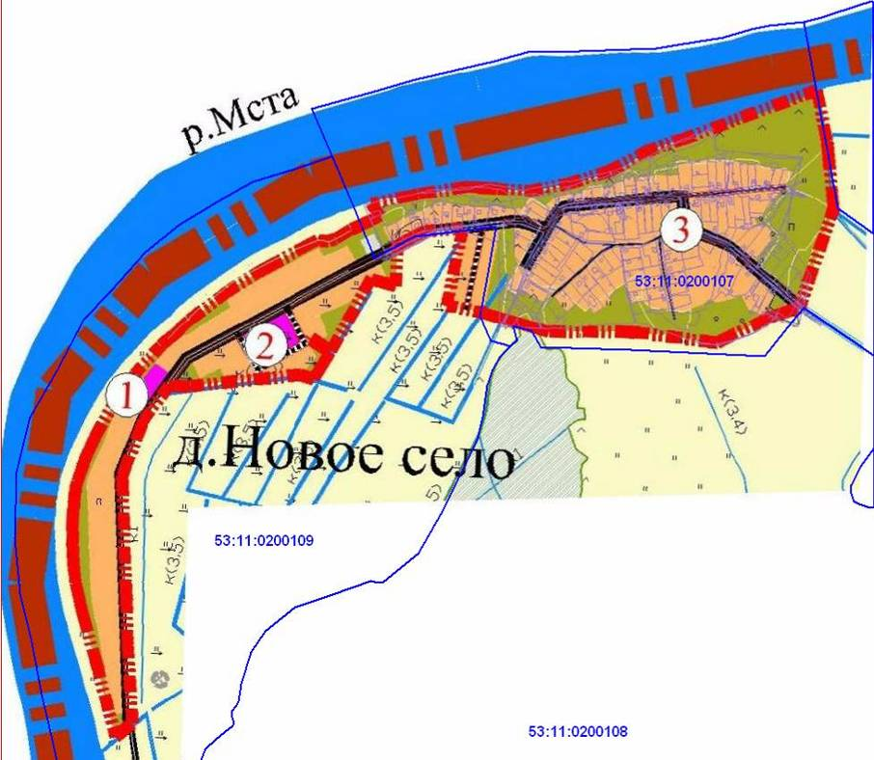
Рис. 4.5.1. Схема генерального плана 2009 года поселения в границах муниципального образования. Фрагмент плана Бронницкого сельского поселения, д. Новое Село.
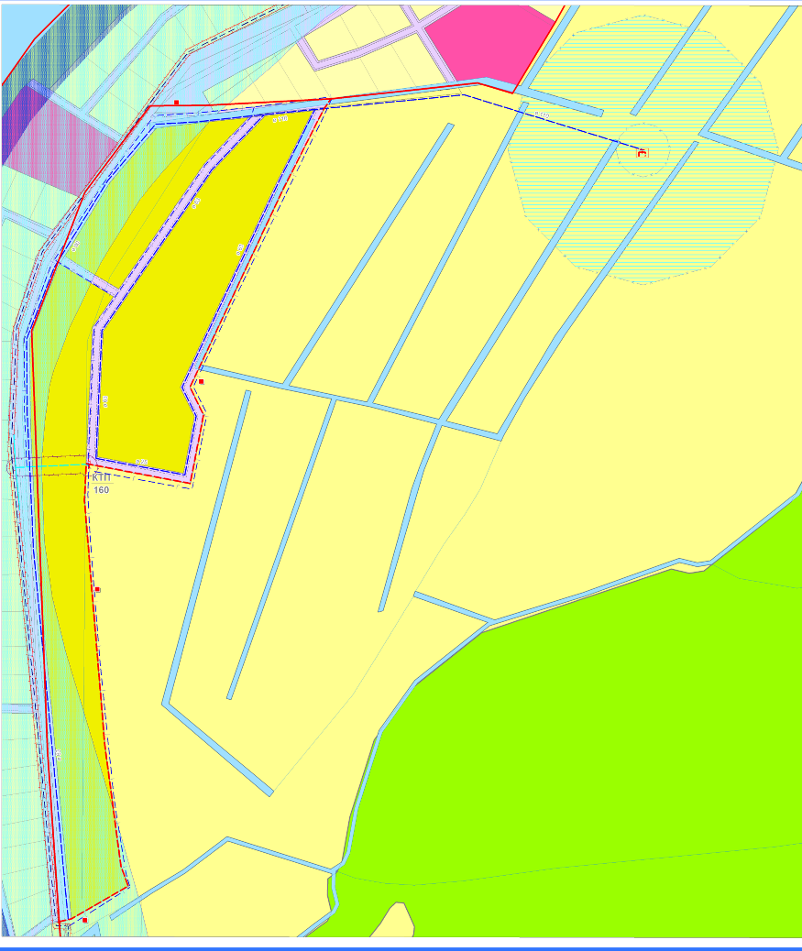

Рис. 4.5.2. Схема генерального плана поселения в границах муниципального образования. Фрагмент плана Бронницкого сельского поселения, д. Новое Село.

4.6. Развитие планировочной структуры деревни Русско.
Схема развития деревни Русско в рамках генплана 2009 года представлена на рис. 4.6.1.
Изменениями в Генеральный план предусмотрено включение в границы населенного пункта деревня Русско четырех земельных участков общей площадью 26,57 га:
№ з/у | Кадастровый номер участка | Категория земель | Площадь земельного участка м² | Примечание
 | 53:11:0200102
 | 53:11:0200102:28 | Земли сельскохозяйственного назначения | 73243
 | 53:11:0200102:29 | Земли сельскохозяйственного назначения | 76983
 | 53:11:0200102:30 | Земли сельскохозяйственного назначения | 38508
 | 53:11:0200102:31 | Земли сельскохозяйственного назначения | 76984
 |  | Всего | 265718

Земельные участки с приведенными выше в таблице кадастровыми номерами (53:11:0200102:28, 53:11:0200102:29, 53:11:0200102:30 и 53:11:0200102:31) располагаются в западной части деревни между рекой Мста и существующей территорией населенного пункта (рис.4.6.2.) (в сторону д.Холынья до границы с этим населенным пунктом).

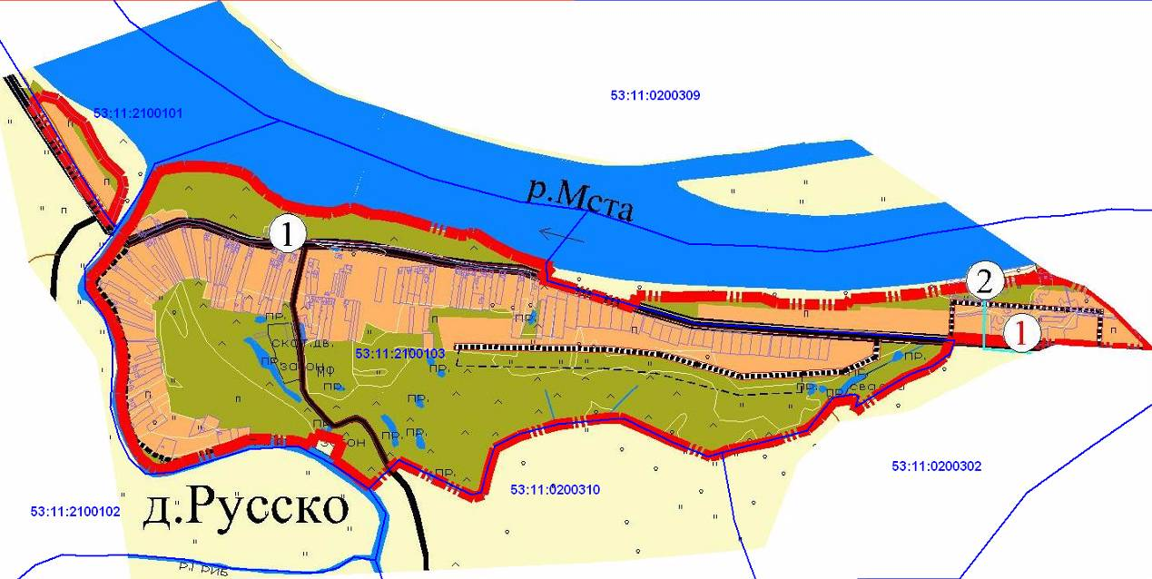

Рис. 4.6.1. Схема генерального плана 2009 года поселения в границах муниципального образования. Фрагмент плана Бронницкого сельского поселения, д. Русско.

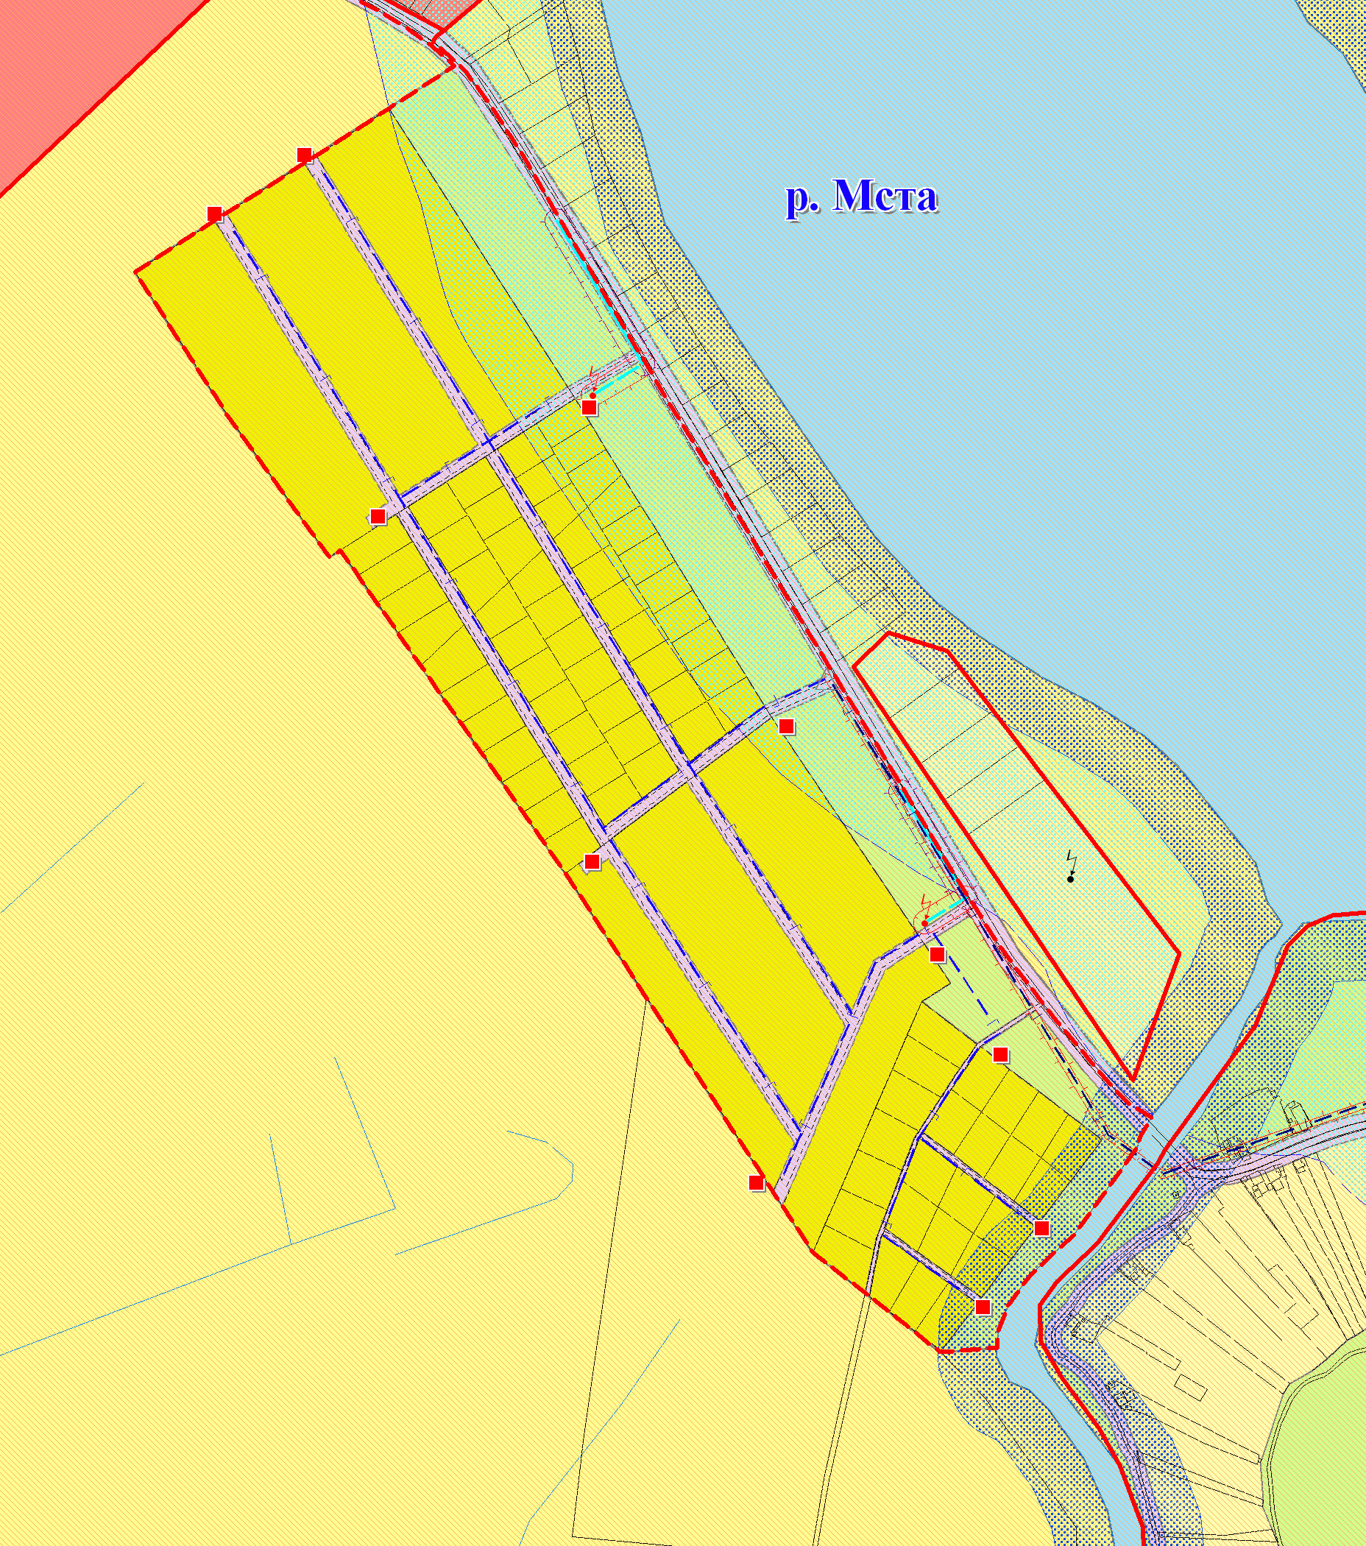

Рис. 4.6.2. Схема генерального плана поселения в границах муниципального образования. Фрагмент плана Бронницкого сельского поселения, д. Русско.

Предусматривается, что вновь включаемые в состав деревни территории будет использоваться как зоны сельскохозяйственного использования. Вновь включаемые земельные участки, согласно Правилам землепользования и застройки поселения, будут орнесены к зоне сельскохозяйственного использования с условным размещением объектов капитального строительства. При получении разрешения на строительство на указанном земельном участке необходимо предусмотреть инженерно-технические мероприятия по защите территории от подтопления (паводков). К функциональным зонам сельскохозяйственного использования относятся земельные участки как ранее отнесенные к землям сельскохозяйственного использования, ткак и земельные участки земель сельскохозяйственного назначения, вновь включаемые в границы населенных пунктов.

4.7. Основные задачи Бронницкого сельского поселения, обусловленные увеличением территории населенных пунктов.
Настоящими изменениями генплана предусматривается изменение площади территории по 6 населенным пунктам поселения (д. Белая Гора, д.Новое Село, д. Русско, д. Бронница, д.Наволок, д.Глебово). Основная часть вновь включаемых в состав населенных пунктов земель предусматривается использовать как земли сельскохозяйственного использования. Только в д.Белая Гора и д.Наволок часть земель отводится для индивидуального жилищного строительства. На выделяемых для целей индивидуального строительства землях предусмотрено выделение 91 земельного участуа площадью 0,1-0,2 га. Общая площадь земель выделяемых под ИЖС составит около 15 га. Предусматривается, что на выделенных землях будет построено 12,5 тысяч м² жилых помещений, в которых будет проживать 273 человека.
Необходимо отметить, что особенно на первом этапе реализации генерального плана основная часть притока населения будет определяться миграционными процессами, в том числе за счет переселения некоторой части жителей Великого Новгорода, Новгородского района и городов Северо-Запада и Центральной части России.
Увеличение численности жителей в поселении не требует кардинального пересмотра в генеральном плане аспектов инженерно-технического и социального-бытового обслуживания как Бронницкого сельского поселения в целом, так и его населенных пунктов, в которых планируется дополнительное жилищное строительство: д.Белая Гора и д.Наволок. При этом следует отметить, что расширение выше указанных населенных пунктов не окажет существенного влияния на принципиальные решения в области развития инженерных сетей и социально-бытовой инфраструктуры поселения, однако, потребует увеличения некоторых показателей по водоснабжению и водоотведению, газо-, тепло- и электроснабжению, что и нашло отражение в настоящих изменениях генплана. При этом необходимо учитывать, что при принятии в дальнейшем решений о строительстве новых объектов, в том числе и на землях сельскохозяйственного использования, потребуется дополнительная проработка вопросов инженерно-технического обеспечения и инженерной инфраструктуры по населенным пунктам.

5. Развитие культурно-бытового обслуживания населения и зон общественно-деловой застройки.
Генеральным планом 2009 года предусматривалось развитие сферы культурно-бытовое обслуживание населения с решением на расчетный срок следующих задач:
- Удовлетворение потребности населения Бронницкого сельского поселения в учреждениях социального и культурно-бытового обслуживания с учетом прогнозируемых характеристик социально-экономического развития поселения;
- Обеспечение равных условий доступности объектов социального и культурно-бытового обслуживания для всех жителей Бронницкого сельского поселения;
- Оптимизация размещения сети учреждений социального и культурно-бытового обслуживания на территории Бронницкого сельского поселения с учетом специфики его планировочной и функциональной структуры;
- Модернизация существующей сети учреждений социального и культурно-бытового обслуживания с реструктуризацией и интенсификацией их работы в соответствии с потребностями населения Бронницкого сельского поселения с учетом новых технологий обслуживания и современного уровня развития общества;
- Повышение эффективности использования территорий, занятых существующими учреждениями социального и культурно-бытового обслуживания.
На основании полученных проектных показателей были определены потребности Бронницкого сельского поселения в объектах социальной сферы.
Настоящие изменения в генплан не предусматривают принципиального изменения вопросов культурно-бытового обслуживания населения, так как будут сопровождаться сравнительно небольшим увеличением численности населения (на 261 человека).
При этом учитывалось, что в Новгородской области не разработаны нормативы потребностей населения в градостроительной области. Расчеты выполняются по «Методике определения нормативной потребности субъектов РФ в области социальной инфраструктуры», одобренной распоряжением Правительства РФ от 19.10.1999г. №1683-р и СНиП 2.07.01-89* «Градостроительство. Планировка и застройка городских и сельских поселений».
В рамках настоящих изменений в генплан предусматривается развитие культурно-бытового обслуживания населения осуществить в соответствии с генеральным планом 2009 года.
Решениями генерального плана 2009 года в социальной сфере предполагались следующие мероприятия (таблица 5.1.):
а) на первую очередь:
- строительство аптеки, бани, реконструкция дома культуры в с. Бронница;
- строительство пождепо в д. Холынья.
Размещение открытых спортивных сооружений (спортивных площадок) предусматривается Генеральным планом этапами и на первую очередь, и на расчетный срок по мере развития населенного пункта.
Кроме того, проектное предложение по населенным пунктам Бронницкого сельского поселения: благоустройство улично-дорожной сети в полосе отвода, устройство остановочных павильонов, электроосвещение.
Таблица 5.1.

Учреждения | Единицы  измерения | Требуемая  мощность |  | В том числе |  |  |  | примечание
Учреждения | Единицы  измерения |  |  | сохраняемая |  | намечаемая к строительству |  | примечание
Учреждения | Единицы  измерения | I очередь | Расчётный  срок | I очередь | Расчётный  срок | I очередь | Расчётный  срок | примечание
I. Учреждения образования:  1. Дошкольные детские учреждения | мест | 132 | 111 | 114 | 114 | - | - | Сохраняемые: здание МДОУ №28 (в с.Бронница)
2. Общеобразовательные школы  (дневные) | мест | 295 | 229 | 624 | 624 | - | - | Сохраняемые: здание МОУ Бронницкая СОШ (в с.Бронница).
II.Учреждения здравоохранения:  1. Амбулаторно-поликлинические  учреждения | посещ./в  смену | 66 | 43 | 80 | 80 | - | - | Сохраняемые: помещения Подразделений НММУ ЦРП: Бронницкий центр  врача общей практики (в с.Бронница); Белогорский ФАП (в д.Белая Гора);  Прилукский ФАП (в д.Прилуки); Наволокский ФАП (в д.Наволок); ЧастовскийФАП (в д.Частова); Холынский ФАП (в д.Холынья).
2. Аптека | объект  на  поселение | 1 | 1 | - | - | 1 | - | Намечаемые к строительству: в с.Бронница
III.Физкультурно-спортивные  учреждения:  1. Спортивные залы | м² | 1285,6 | 839,3 | 754 | 754 | 85 | - | Сохраняемые: Филиал Пролетарского МЦКД МУК Бронницкий ФОЦ (три  спортивных зала): 364 м²; 144 м²; 84 м²; спортивный зал в МОУ Бронницкая  СОШ: 162 м² (с.Бронница).
2. Плоскостные спортивные  сооружения | м² | 33057 | 21582 | 14000 | 14000 | 7582 | - | Сохраняемые: Спортивная площадка и Стадион в МОУ Бронницкая СОШ:  14000 м² (с.Бронница).  Намечаемые к строительству: в сБронница, в д. Холынья, в д.Глебово
IV.Учреждения культуры:  1. Учреждения культурно-  досугового типа  (дома культуры, клубы и т.п.) | един.  (кол-во  мест в зале) | 367 | 360 | 300 | 300 | 60 | - | Сохраняемые: здания Филиалов Пролетарского МЦКД: МУК Бронницкий  СДК– 250 посад./мест (в с.Бронница); МУК Частовский ЦД– 50 посад./мест (в  д.Частова).  Намечаемые к строительству: в д.Белая Гора
2. Библиотеки | Книжный  фонд (шт. | 20202 | 14388 | 19207 | 19207 | - | - | Сохраняемые: помещения МУК Межпоселенческая центральная  библиотека: Бронницкий филиал № 17: 12707ед.хр./17 мест (в с.Бронница);  Частовский филиал № 4: 6500 ед.хр./15мест (в д.Частова).
 | мест | 17 | 12 | 32 | 32 | - | -
3. ДМШ | мест | 30 | 23 | - | - | 30 | - | Размещение в здание СОШ.
V. Учреждения бытового и комму- нального обслуживания:  1. Бани | мест | 26 | 17 | - | - | 20 | - | Намечаемые к строительству: в с.Бронница
VI.Административно-хозяйственные  учреждения:  1. Административно-хоз.здание | объект  на  поселение | 1 | 1 | 1 | 1 | - | - | Сохраняемые: Административное здание (в с.Бронница).
2. Сберегательная касса | объект  на  поселение | 1 | 1 | 1 | - | - | - | Сохраняемые: Здание сберегательной кассы (в с.Бронница).
3. Отделение связи | объект  на  поселение | 1 | 1 | 3 | 3 | - | - | Сохраняемые: помещения трех почтовых отделений: в с.Бронница; в д.Частова и в д.Холынья
4. Опорный пункт охраны порядка | объект  на  поселение | 1 | 1 | 1 | 1 | - | - | Сохраняемые: в Административном здании (в с.Бронница).
5. Пожарные депо | кол-во  (машины) | 1 депо на 2 машины | 1 депо на 2 машины | - | - | 1 | - | Намечаемые к строительству: в д.Холыния

Генеральным планом 2009 года также предусматривалось, что часть территории населенных пунктов поселения будет использоваться населением области и соседних регионов под второе жилье (садово-огородные и дачные объекты). Генеральным планом предусматриваются для этой части населения объекты соцкультбыта на 6622 чел.:

Учреждения | Единицы  измерения | Требуемая  мощность | В том числе |  | Примечания
Учреждения | Единицы  измерения | Требуемая  мощность | Сохраняемая | Намечаемая к строительству | Примечания
Учреждения | Единицы  измерения | Расчетный срок | Расчетный срок | Расчетный срок | Примечания
II.Учреждения здравоохранения:  1. Амбулаторно-поликлинические  учреждения | посещ./в  смену | 119 | 37 | 82 | Сохраняемые: помещения Подразделений НММУ ЦРП: Бронницкий центр врача  общей практики (в с.Бронница); Белогорский ФАП (в д.Белая Гора); Прилукский  ФАП (в д.Прилуки); Наволокский ФАП (в д.Наволок); Частовский ФАП (в д.Частова);  Холынский ФАП (в д.Холынья).  Намечаемые к строительству: -
III.Физкультурно-спортивные  учреждения:  1. Спортивные залы | м² | 2318 | 85 | 2233 | Сохраняемые: Филиал Пролетарского МЦКД МУК Бронницкий ФОЦ (три  спортивных зала): 364 м²; 144 м²; 84 м²; спортивный зал в МОУ Бронницкая СОШ:  162 м² (с.Бронница).  Намечаемые к строительству: -
2. Плоскостные спортивные  сооружения | м² | 59598 | - | 59598 | Намечаемые к строительству:
IV.Учреждения культуры:  1. Учреждения культурно-  досугового типа  (дома культуры, клубы и т.п.) | един.  (кол-во  мест в зале) | 902 | - | 542 | Намечаемые к строительству:
2. Библиотеки | Книжный  фонд (шт. | 40590 | - | 21383 | Сохраняемые: помещения МУК Межпоселенческая центральная библиотека:  Бронницкий филиал № 17: 12707 ед.хр./17мест (в с.Бронница); Частовский филиал  № 4: 6500 ед.хр./15мест (в д.Частова).  Намечаемые к строительству:
2. Библиотеки | мест | 27 | - | -
5. Пожарные депо | кол-во  (машины) | 1 депо (на 4 машины) |  | 1 депо (на 4 машины) | Намечаемые к строительству:

6. Инженерное обеспечение и благоустройство территории.
Основным достоянием современных поселений является наличие инженерной инфраструктуры и возможности ее использования. В основе анализа инженерного обустройства территории Бронницкого сельского поселения положен фактор наличия систем теплоснабжения, водоснабжения, электроснабжения и оснащения участков территории соответствующими инженерными сетями. При этом рассматривались прежде всего территории жилой и общественно-деловой застройки, а также прилегающие участки, промышленные зоны, промышленные площадки (предприятия). Генеральным планом 2009 года предусмотрено развитие всех видов инженерного обеспечения Бронницкого сельского поселения. В рамках данных изменений предусмотрено увеличение объемов оказания населению услуг по инженерному обеспечению потребностей.

7. Защита территорий от чрезвычайных ситуаций природного и техногенного характера
Предусмотреть выполнение основных мероприятий в соответствии с генеральным планом 2011 года, а также в рамках мероприятий по вертикальной планировке и инженерной подготовке территории особенно по зонам новой жилой застройки, в частности, в с. Бронница необходимо выполнить подсыпку участка с южной стороны, находящегося в замкнутом понижении; в д. Русско необходима подсыпка участков в непосредственной близости от р. Гриб. В д. Новое Село необходимо выполнить мероприятия по засыпке или выторфовыванию на территориях подверженных заболачиванию. Отвод дождевых и талых вод планируется осуществить с учетом существующего рельефа и вертикальной планировки открытым способом. Вдоль дорог устраиваются бетонные или полимербетонные лотки, по которым сток отводится в пониженные места и далее водоотводными канавами в существующие сети мелиоративных и водоотводых канав (с. Бронница, д. Русско, д. Новое Село), в оз. Ямно (д. Наволок) и р. Чертоха (д. Белая Гора). Перед присоединением лотков к водоотводным канавам необходимо устройство пескоуловителя. При необходимости возможно устройство модульных очистных сооружений или прудов-отстойников перед выпуском в существующие водные объекты.

8. Заключение
Изменения вносимые в генеральный план Бронницкого сельского поселения (2009 года) развивают и конкретизируют в современных экономических и правовых условиях градостроительную концепцию развития муниципального образования. Проектом изменений генерального плана предусматривается дальнейшее развитие Бронницкого сельского поселения.
Решения генерального плана направлены на обеспечение устойчивого развития территории муниципального образования, на повышение качества жизни населения посредством реализации предусмотренных мероприятий по развитию социальной, транспортной, коммунальной инфраструктур, улучшения экологической ситуации.
Генеральный план после его принятия станет основным документом, регулирующим целевое использования земель Бронницкого сельского поселения в интересах населения, государственных и общественных потребностей и основой для дальнейших работ по планировке территорий, разработке схем развития систем инженерного обеспечения, транспортной и социальной инфраструктур.

